Педагог – психолог: Соболева Евгения Валерьевна
МБДОУ «Детский сад №2» г. о. Самара

Консультация для родителей на тему:
Зрительно – моторная координация у старших дошкольников

Зрительно – моторная координация – это согласованная одновременная деятельность зрительного и двигательного анализаторов. С помощью зрения ребенок изучает окружающую действительность, контролирует свои движения, благодаря чему они становятся более совершенными и точными. Другими словами – это скоординированная работа системы «глаз-рука»: глаз видит – рука выполняет.
На базе зрительно – моторной координации формируются графо-моторные навыки, являющиеся составляющей функцией письма. Причем умение рисовать мало влияет на уровень развития зрительно-моторной координации (у детей, которые много рисуют, но не срисовывают, не копируют образцы, координация движений глаза и руки может быть очень слабой).
Зрительно-моторная координация тесно связана с мелкой моторикой рук и зрительным восприятием. Если какая-то из этих функций нарушена, у ребенка будет недостаточно развита и зрительно – моторная координация. Связи между зрительным анализом и движениями руки не существует с рождения. Они формируются и отлаживаются постепенно в соответствующих видах деятельности. Развитие зрительно-моторной координации и тонких дифференцированных движений рук происходит постепенно, с переходом от одного этапа психического развития к другому.

Существуют всевозможные методики, которые позволяют оценить уровень зрительно - моторной координации детей. Это графические диктанты по клеточкам, копирование домика и заборчика, хождение по лабиринту.
Можно ли помочь детям избежать серьезных трудностей при обучении письму? Да, конечно, но при условии, что систематическая работа будет начата в дошкольном возрасте, в 5 - 6 лет.

Представляю примерное содержание занятий по подготовке руки к письму:
Пальчиковые игры, на пример, «Белка»
Сидит белка на тележке, (Исходное положение — кисти рук сжаты в кулак.) Продает она орешки, (Круговые движения кистью вправо, влево.)
Лисичке-сестричке, (Разогнуть большой палец.)
Воробью, (Разогнуть указательный палец.) Синичке, (Разогнуть средний палец.) Мишке толстопятому, (Разогнуть безымянный палец.) Заиньке усатому. (Разогнуть мизинец.)
Вот так! (Раскрыть кисть — пальцы в стороны и в исходное положение.)
Обводка шаблонов, трафаретов, лекал
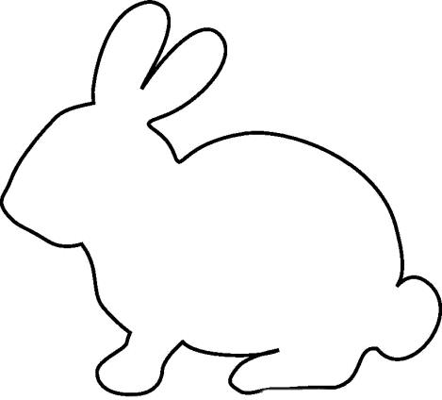
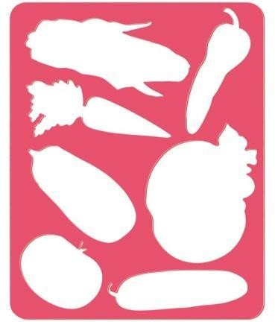

Рисование по заданному контуру, обводка по контуру печатных букв
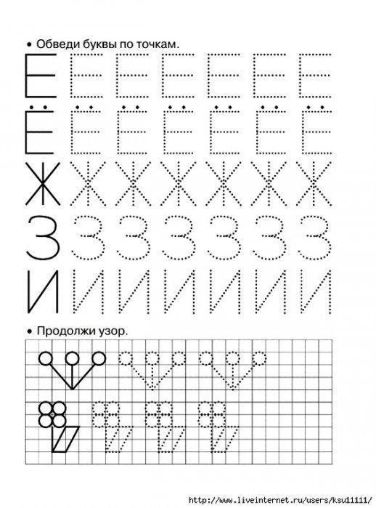

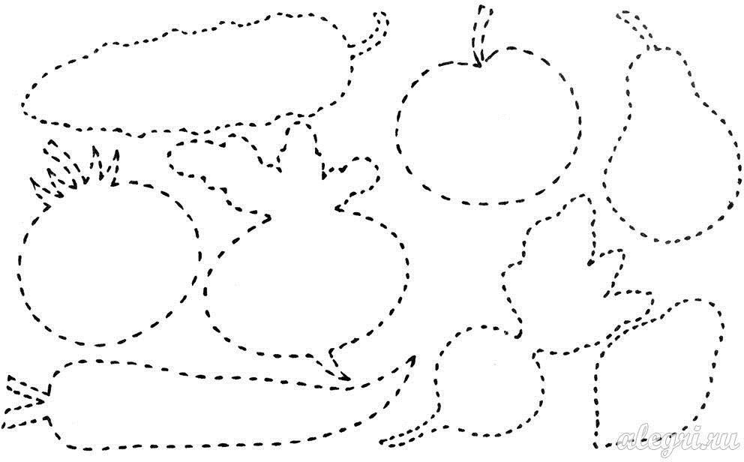

Штриховка и раскрашивание картинок, лепка, вырезание
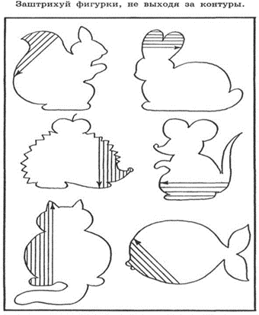

Для развития тактильных ощущений можно предложить следующие задания:

- Игра «Волшебный мешок» (ощупывание лежащих в мешочке пластмассовых букв или фигур и называть их);
- Игра «Узнай букву» (рисование буквы пальцем друг у друга на спине, на руке, в воздухе);
- Письмо букв мокрым пальчиком на доске, обведение указательным пальчиком «пушистых» букв из бархатной бумаги.
- Игра «Живые буквы» (показ букв движениями рук, ног.)

Очень полезны графические диктанты!

Графический диктант – это узор, который выполняется на клеточном поле. Сначала ребенку предлагают отыскать точку, из которой нужно начинать рисовать узор. Затем взрослый начинает диктовать: «Одну клеточку направо, одну клеточку вверх…», при этом в тетрадях получаются различные узоры или замкнутые фигуры.
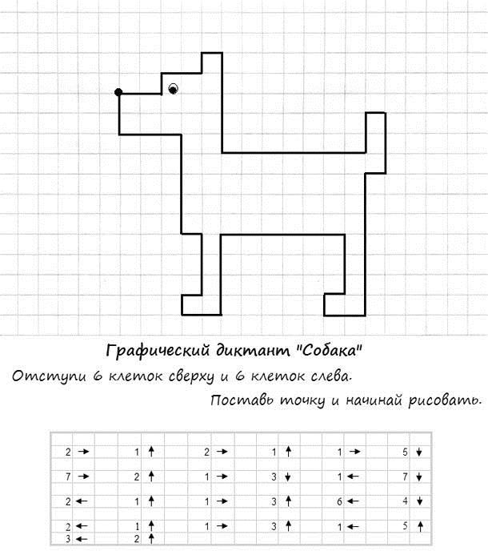

Для развития зрительно – моторной координации эффективно использовать настольные игры: «Футбол», «Баскетбол», «Бильярд»; «Хоккей», «Настольный теннис». Игры на прослеживание движения объектов (на развитие глазодвигательной функции)
· «Прокати шар в ворота»;
· «Попади в цель»;
· «Позвони в колокольчик»;
· «Набрось кольцо»;
· «Поймай мяч»;
· «Проследи за движением флажка (фонарика, султанчика)»;
· «Лабиринты».
Таким образом, развитие навыков зрительно-моторной координации важно потому, что вся дальнейшая жизнь ребенка потребует использования точных, координированных движений кистей и пальцев, которые необходимы, не только, чтобы одеваться, но и рисовать, писать, а также выполнять множество разнообразных как бытовых, так и учебных действий.

